Csoportfelelős és üres kártyák
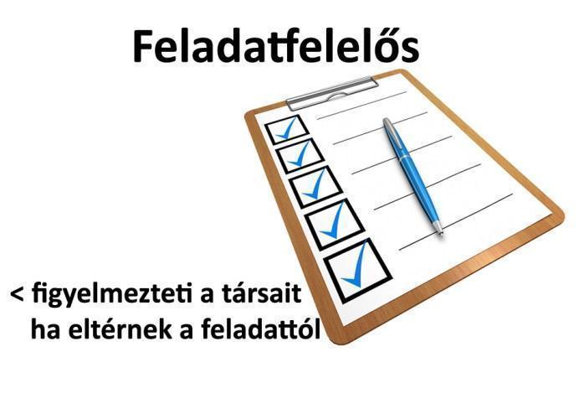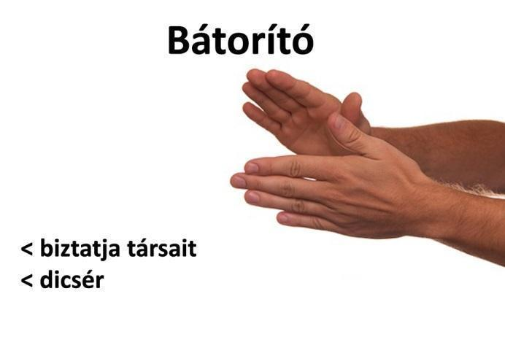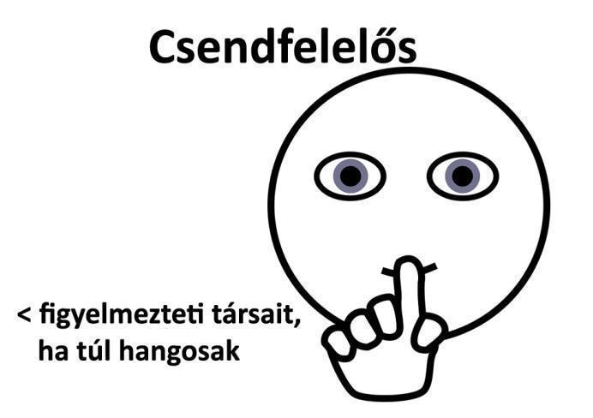
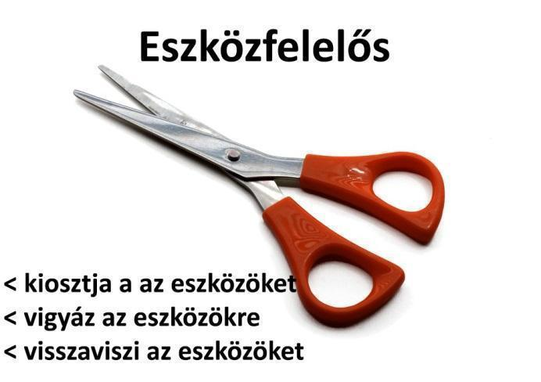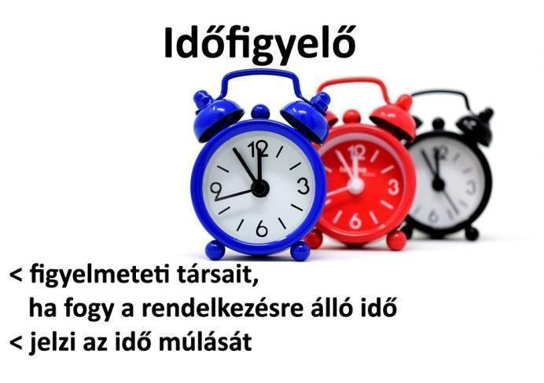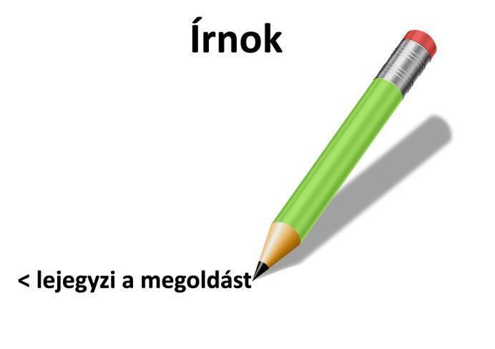
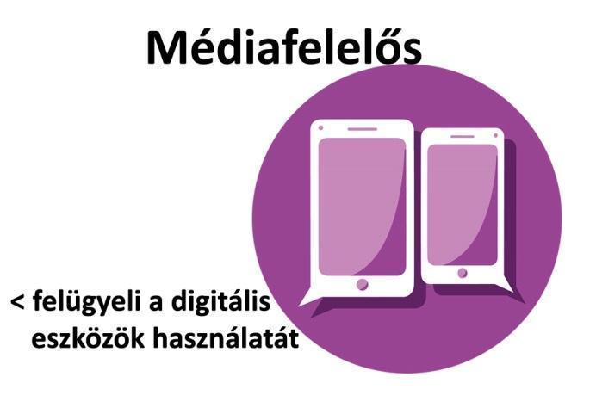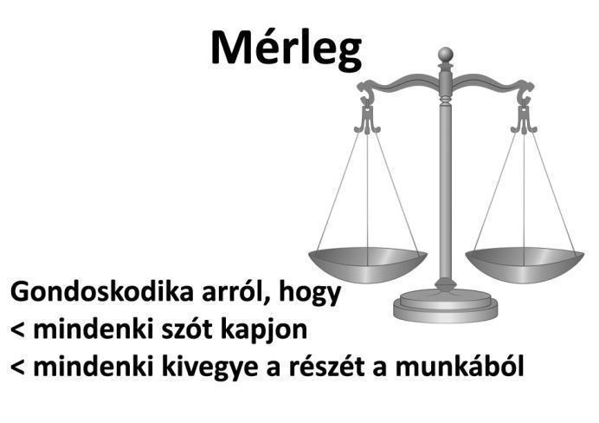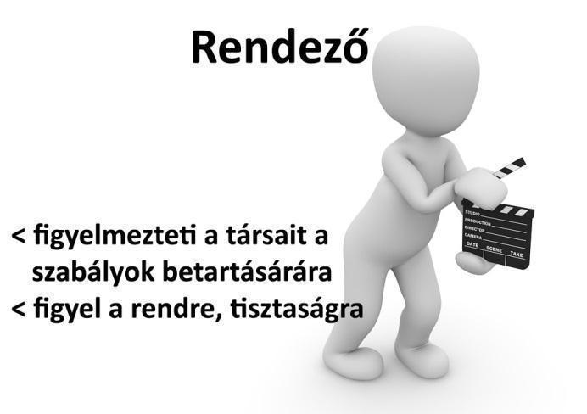
Forrás: https://pixabay.com/hu/feladatlista-v%C3%A1g%C3%B3lap-k%C3%A9rd%C5%91%C3%ADv-toll-1622517/ https://pixabay.com/hu/taps-tapsol-%C3%A9rt%C3%A9kelik-rave-431234/ https://pixabay.com/hu/csendes-nyugodt-halkan-enyh%C3%A9n-150406/ https://pixabay.com/hu/oll%C3%B3-%C3%A9les-eszk%C3%B6z-f%C3%A9m-v%C3%A1g%C3%B3-v%C3%A1gott-3074340/ https://pixabay.com/hu/m%C3%A9rlegek-m%C3%A9rleg-szimb%C3%B3lum-36417/ https://pixabay.com/hu/a-tizenegyedik-%C3%B3r%C3%A1ban-3101625/ https://pixabay.com/hu/ceruza-z%C3%B6ld-%C3%ADr%C3%B3eszk%C3%B6z%C3%B6k-37254/ https://pixabay.com/hu/kapcsolatok-kommunik%C3%A1ci%C3%B3-telefon-3217565/ https://pixabay.com/hu/igazgat%C3%B3-film-sz%C3%ADn%C3%A9szi-felv%C3%A9tel-1013873/

